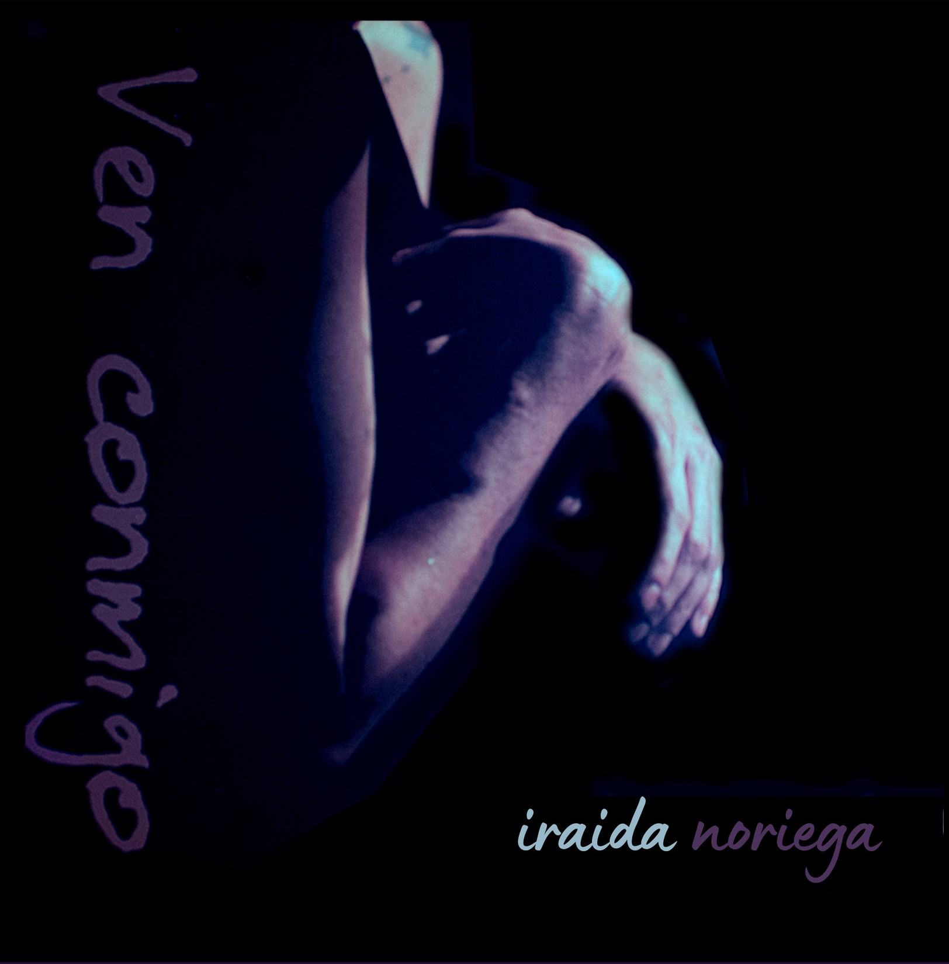

Aventura, viaje sonoro y la libertad hecha música se combinan con el sonido que Iraida Noriega en la voz, Israel Cupich en el contrabajo, Luis Mario Rivera en la baterťa y Nicolas Santella en el piano imprimen a Ven conmigo, material que genera sensaciones similares a las que se despiertan cuando uno departe con los amigos en un ambiente ťntimo, entre luces tenues, unos tragos… y algún presente que exige su

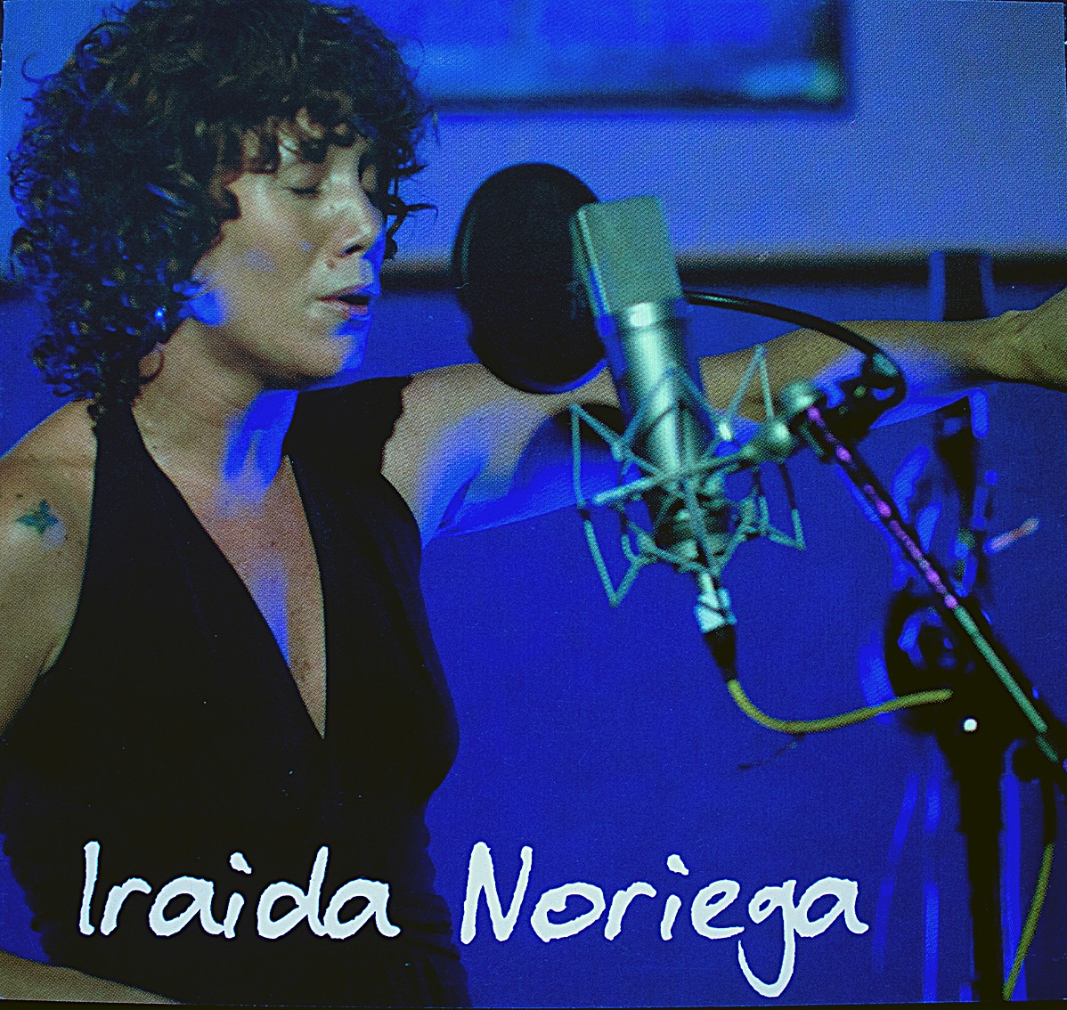cambio.

Tatiana Maillard Nexos JULIO 2009

En el año 2008 salió al mercado el disco VEN CONMIGO…. Un disco único y muy especial por varias razones. Primeramente, es un disco grabado en vivo en el PAPA BETO, El club de jazz que abrió a principios del año 2000, y que fue nuestra casa del jazz durante muchos buenos años. La sensación de familiaridad, comunidad, y profundo respeto por la música, propiciadas por sus dueños, Yuko Fujino y el guitarrista Roberto Arvallo “Betuco”, fue en parte lo que nos movió a hacer esta grabación en vivo ahť; nuestro deseo era poder captar el espťritu del jazz en su mejor escenario, que sin duda es el club de jazz, y gracias a la generosidad de Yuko y Betuco fue posible lograr este deseo.

Estas sesiones fueron toda una aventura!! durante tres dťas a principios de octubre del 2007, volteamos el PaPa Beto al revés; el escenario se convirtió en el espacio del público y el espacio de las mesas fue nuestro escenario, en donde nos instalamos en cťrculo para podernos mirar unos a otros. Las tres noches sonamos dos sets, cambiando el orden de las canciones para que cada tema tuviera una energťa diferente dependiendo del momento de la noche. No todos los temas quedaron en el disco por cuestiones de tiempos, ya que las versiones son tan explťcitas como lo serťan en una noche de concierto en el club.

Desde mediados del 2006 venťamos sonando juntos Nicolás Santella al piano, Israel Cupich en el contrabajo y Luis Mario Rivera en la baterťa. En aquella época, no solo ensayábamos el repertorio, si no que la vida nos daba para tallerear durante horas sobre varias inquietudes musicales compartidas, entre ellas, profundizar en el tema de las métricas compuestas, y darle sonido y personalidad a la composicion original.

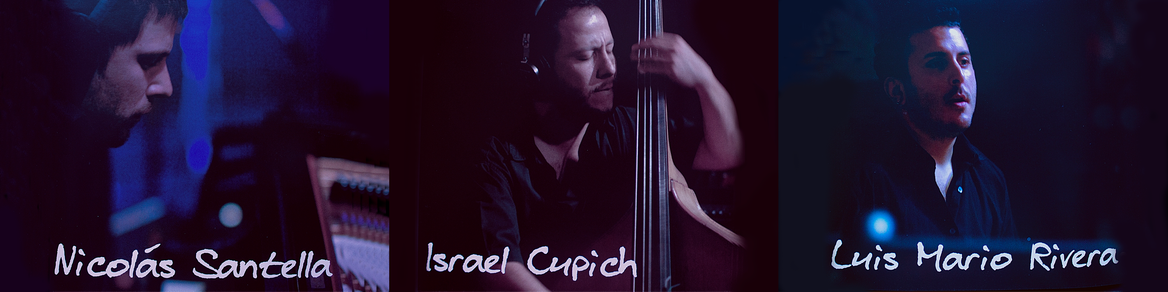

También en aquellos tiempos, yo ya estaba muy dedicada a dar talleres, y en esos ires y venires fue que conocť al vibrafonista Miguel Alcérreca en el conservatorio de Toluca y a Tania Guzmán y Paulina Fuentes en la Escuela DIM de la ciudad de México; A los tres los invitamos a participar en las sesiones de esas noches.

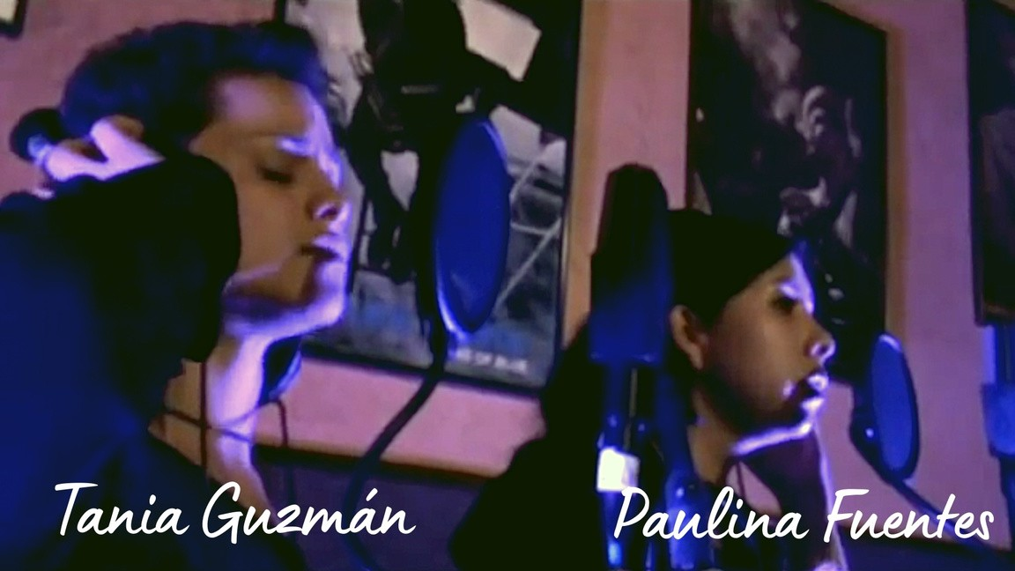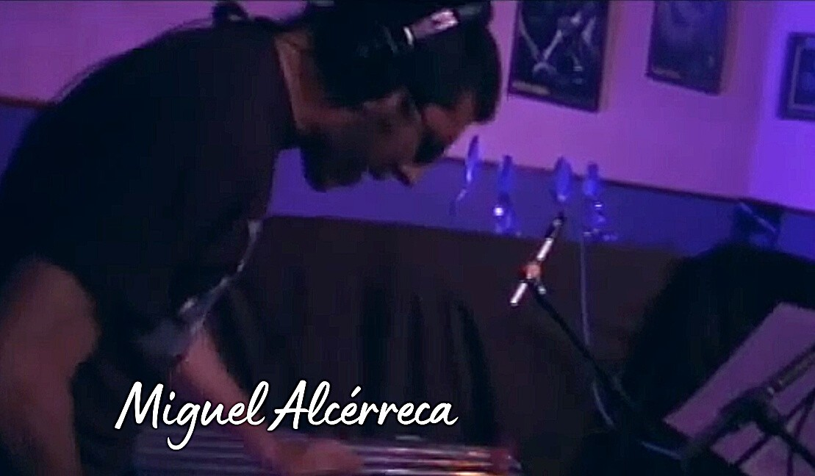

VEN CONMIGO, la canción que da tťtulo al disco es un jazz-waltz que escribimos juntas mi gran amiga poeta GUADALUPE GALVÁN y yo. Hay algunos otros temas originales, como el que abre el disco llamado DONDE YO CANTO, que es una verdadera locura métrica y poética, AMAZONIA, un breve interludio instrumental con vocales sin letra, a mitad del disco; ME QUIERO BAJAR, de mis temas favoritos, con un feel de 12/8 absolutamente intenso y poderoso, y MEDICINE DOCTOR, un tema en 5/4 con un aire de jazz conemporáneo. También hay un arreglo a un tema de Luis Alberto Spinetta, llamado DONDE NO SE LEE, y otro arreglo a una de mis canciones de favoritas de todos los tiempos, MIENTRAS TANTO, de uno de mis grandes amigos, el extraordinario escritor y músico, CHARLIE MAZA. Y no pueden faltar en una noche de club de jazz par de standards, con arreglos realmente únicos: I´M GONNA GO FISHIN´ una de las canciones menos conocidas de DUKE ELLINGTON, una locura en 11/4 y NATURE BOY, uno de los standards mas bellos de repertorio jazzťstico de Eden Ahbez.

Fueron noches mágicas y memorables las de ese otoño del 2007. Logramos armar un equipo solidario y amoroso, con colegas de muchas andanzas: ALEX COLINAS, ALEX ABARA, EMILIO GALVEZ, Y ORSON RAMIREZ, quienes estuvieron al mando de la grabación y mezcla.

Una de mis queridas amigas, la cineasta y fotógrafa OLGUITA CUELLAR (QPD), quien con su entusiasmo por filmar, abrió la posibilidad de registrar las sesiones, a la cual se sumaron mi carnal FREDDY NORIEGA, LUIS CARRANCO, "el Beno", DANIEL ALVARADO Y ERIC MADER; otro

gran amigo, siempre solidario y talentoso, DAVID GUZMÁN nos apoyó con la iluminación para esas noches. La masterización estuvo a cargo de otro gran colega, el formidable ingeniero de audio, JAVIER TALAVERA. Esas noches tuvimos el enorme privilegio de que el gran fotógrafo mexicano,FERNANDO ACEVES, el mas importante retratista del en vivo en nuestro paťs, nos acompañara y nos brindara las fotografťas que formaron parte del diseño del disco, que estuvo a cargo de ADRIÁN GONZÁLEZ.

En su momento el disco fťsico de VEN CONMIGO lo logramos maquilar gracias al apoyo incondicional de Don Hugo, dueño de "EL CAPRICHO" , un foro en la colonia portales dedicado también al jazz. fue distribuido por JUDY, a cargo de Alfonso Mazry. y, Ahora, en esta nueva era digital, me llena de enorme alegrťa que este disco se una al catálogo con nuestra familia de FONARTE LATINO.

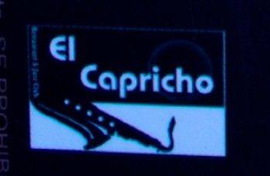

VIDEOS

MIENTRAS TANTO MEDICINE DOCTOR

https://[www.youtube.com/watch?](http://www.youtube.com/watch) v=vunjuxAvSNg&list=PLUVwpGZ4 foNMbz8ksXtCPA52TMckr7RoD

https://[www.youtube.com/watch?](http://www.youtube.com/watch) v=d9ieJGJPp_M&list=PLUVwpGZ 4foNMbz8ksXtCPA52TMckr7RoD &index=2

Ven Conmigo no es un disco de jazz tradicional ni de free jazz. “Creo que tiene una actitud bastante progresiva y rockera."

Arturo Cruz Bárcenas La Jornada Diciembre 7 2008

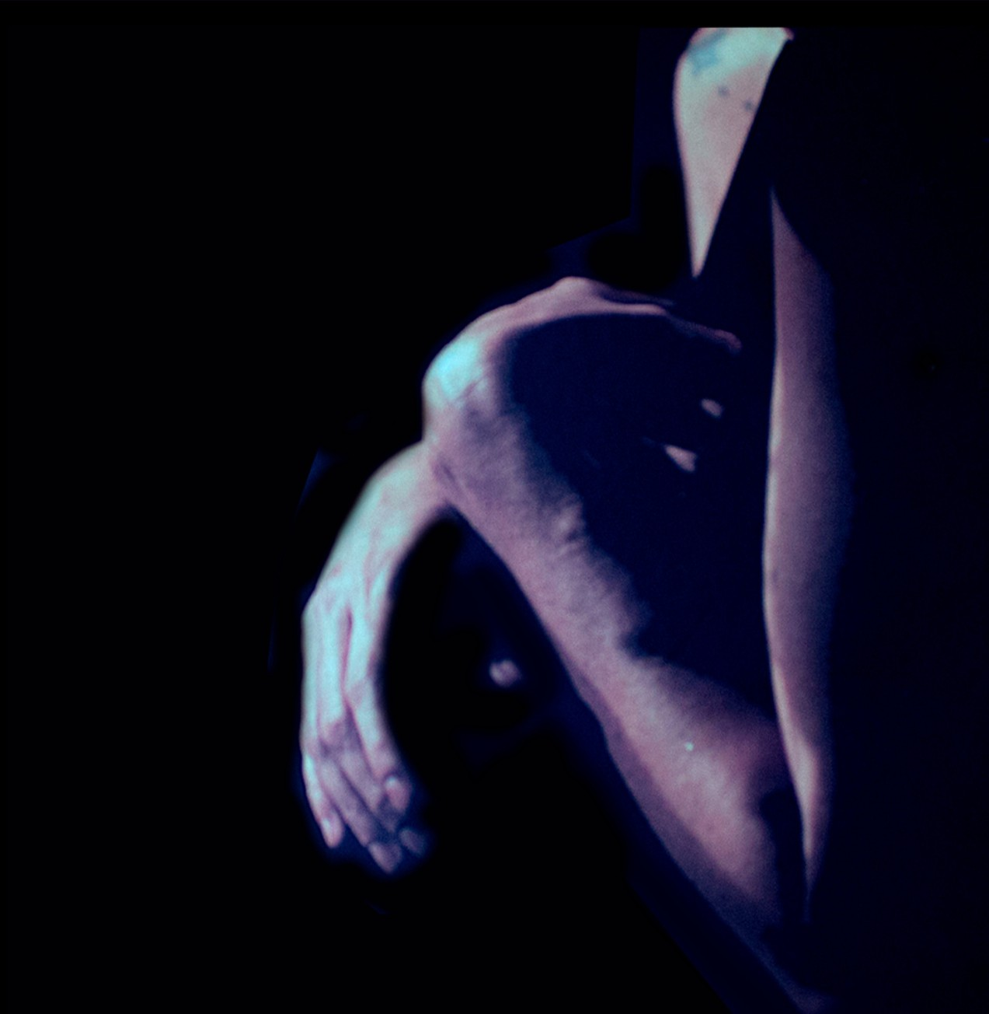LETRAS

DONDIraEidaYNOoriCegAa

NTO

Ahí alrededor cerquita de Do es donde yo canto

para curarme el espanto, y mientras tanto,

llévame ahí a Do, a donde tu quieras, pero nomas no me hieras,

si no tendría que pensarlo mejor, salir volando, ir andando,

en Fa sostenido, re-inventar el camino, que en mi circunstancia,

renovara la alabanza. Quintas bemoles,

ya no son caracoles, sola o contigo; Mejor le digo que sí,

aunque sea mi bemol,

Mi bemoleada,mi asustado,

mi asustado y pobrecito corazón

Ahí alrededor cerquita de Do es donde yo encuentro,

lo que fue y lo que se llevara el viento. Resonando en Do, renaciera mi fascinación por ese Sol, solamemte la cuestión es,

que si te suena que ando en Mi bemol, es que ando buscando,

un solo latido,

ay! un Sol sostenido,

que en mi circunstancia,r enovara la alabaza.

Once mas once, nunca a catorce, sola o contigo.

Mejor le digo que sí,

aunque sea Mi bemol, mi bemoleado,

mi azulado, y a su lado puede ser que esté mucho mejor.

Ven conmigo,

# VEN CONMIGO

Letra: Guadalupe Galván Música: Iraida Noriega

Ya de nada servirá,

encontrarte es un aplauso un día festivo;

Ya mis flores dejaron de tener frío, Ven conmigo mi amor.

Ven conmigo,

ven bailemos y cantemos junto al río. En tu sombra se dibuja mi vestido, ven conmigo mi amor.

Este sueño es un volcán,

es columpiarse sobre el mar; es caer, es caer, dudar vivir; es sentir, morir sin fín.

el dudar mirar atrás,

ua el amor empieza a cantar, y a danzar.

Ven conmigo,

escuchar tu voz es siempre un delirio, canta el grillo y la luna en mi oído, ven conmigo, mi amor.

Luis Alberto Spinetta Arr: Iraida Noriega

DONDE NO SE LEE

**Este mediodía yo te escribiré una larga carta sin solución**

**te mando una estrella, tú la brillarás y donde diga siempre me recordarás**

**Se que caen las palabras como nieve en un jardín**

**las flores se ocultan y todo es asi. Tengo una ilusión sólo sin querer tal vez la carta regrese contigo aqui**

**Donde diga punto yo podré empezar donde diga coma tu me besarás**

**y cuando te detengas yo te cantaré una melodía para esperar**

**Cierra ya tus ojos nena y dime una verdad jurame qe siempre mi carta leerás.**

**Hay una oración que no podré escribir dice mil veces que tus manos yo asi perdí**

**Es que hay una armonía donde no se lee donde el papel quedó en blan--co**

**Donde diga punto yo podré empezar y donde diga coma tu me besarás**

**y cuando te detengas yo te cantaré una melodía para esperar**

**se que caen las palabras como petalos de un mal...**

**Oh... Oh...**

**tengo una ilusión y tengo este dolor la carta no vuelve contigo aquí**

**y hay una armonía donde no se lee donde el papel quedó en blanco.**

# I´M GONNA GO FISHIN´

A Duke Ellington

**Woke up this morning Wanting to cry**

**Then I remember Yes, I know why**

rr: Iraida Noriega

**Sweet talking liar You're in for a fall You tell me a story You cut to the wall**

**She's a real good one for having her cake**

**I'm gonna go fishing or jump in the lake**

**Yeah, I'm gonna go fishing That's what I'll do**

**Think about nothing Not even you**

**Catch a real big one, a big speckled trout**

**Snapping in the water I'll pull him on out**

**Don't go my way; I'm down the highway**

**I'm gonna go fishing**

**Yes, I'm gonna go fishing**

**Yes, I'm gonna go fishing and get me some trout**

Próxima parada

Iraida Noriega

Es demasiado complicado

ME QUIERO BAJAR

ya me quiero bajar; Aunque no sea mi llegada, yo ya no quiero estar.

Y si no hay una parada, entonces déjenme brincar; Aunque sea dura la caída, yo ya no quiero estar.

It´s allright, it´s ok, tu ganaste esta ronda;

Me he quemado con tu fuego así que mejor luego te veo.

It´s allright, it´s ok,

doy tres vueltas a la redonda; Paren el juego,

Yo ya me quiero bajar.

andan urgando en el pasado; pa´ ver si existe un futuro quizás más claro y más seguro. Algo me dice éste momento, que el camino no es liviano:

Siempre habrá un cuestionamiento yo no respuestas a la mano.

Así es y será;

nunca nada cambiará.

Reality check

en mi puerta otra vez. Te daré y me darás,

siempre alguien perderá. Paren el juego,

Yo ya me quiero bajar.

# MIENTRAS TANTO

Charlie Maza

Arr: Iraida Noriega

**Queda un campo de batalla haciéndote señales que no ves.**

**Queda toda una muralla en lo que hay de la cabeza a los pies.**

**Queda todavía una estrella en la pared. Queda todavía una estrella.**

**Queda el eco de lo dicho para recordarnos el sabor.**

**Queda metido en un nicho haciéndose perfume sin el sol.**

**Quedan tantas huellas que no quepo yo. Quedan tantas huellas que,**

**Mientras tanto**

**tiende la ausencia un manto; Mientras tanto.**

**Queda todavía la marca**

**del últiimo grito de este amor;**

**Clavada como una estaca**

**en el origen del mejor sudor. Queda aún la resonancia del dolor; Queda aún la resonancia**

**Queda pegada en los ojos la noción redonda del cielo.**

**Queda un sentimiento flojo**

**de algo que fue solo ensoñación. Queda tiempo y queda mundo eso es lo peor.**

**Queda tiempo y queda mundo.**

**Queda viva la inocencia**

**como última flama en un candil. Luego solo hay noche inmensa horas que pasan sin pasar sin ti. Solo falta la esperanza en este fin; Solo falta la esperanza.**

**Mientras tanto,**

**tiende la ausencia un manto; Mientras tanto.**

# NATURE BOY

Eden Ahbez

Arr: Iraida Noriega

There was a boy

A very strange enchanted boy

They say he wandered very far, very far Over land and sea

A little shy and sad of eye But very wise was he

And then on day

A magic day he passed my way

And while we spoke of many things Fools and kings

This he said to me

The greatest thing you'll ever learn Is just to love and be loved in return